La Amazonia es espejo de la humanidad y exige cambios estructurales: Mons. Urbina
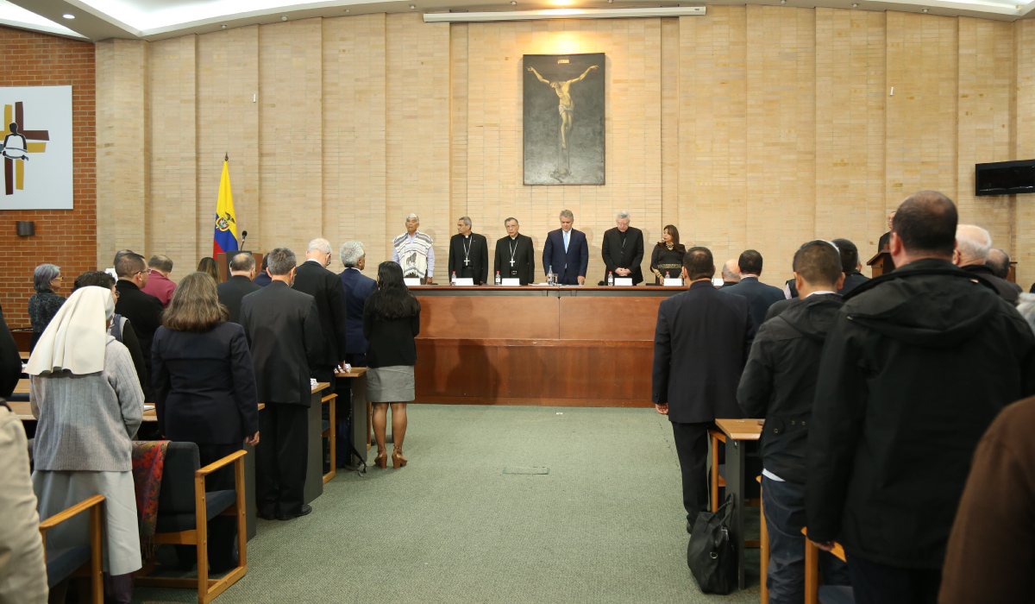
Durante la instalación de la Asamblea Pre – Sinodal de Colombia, que prepara al país para el Sínodo de la Amazonía convocado por el Papa Francisco, monseñor Óscar Urbina, Arzobispo de Villavicencio y presidente de la Conferencia Episcopal (CEC), destacó la diversidad étnica, cultural, natural y religiosa del bioma amazónico, cuya conservación, precisó, “exige cambios estructurales y personales de todos los seres humanos, de los estados y de la Iglesia”.
Frente a los desafíos de responder de manera integral a las comunidades de estos territorios y al cuidado de los mismos, llamó la atención sobre la preocupación del pueblo colombiano ante la deforestación, la contaminación de las fuentes hídricas y los proyectos de desarrollo no amigables con el cuidado de la Casa Común.
En este sentido, señaló que “la invitación al gobierno es a luchar contra los nuevos colonialismos que se disputan estas tierras desde diversos frentes. (…) El Papa Francisco ha llamado a cambiar el paradigma histórico en que los estados ven la Amazonía como despensa de los recursos naturales por encima de la vida de los pueblos originarios y sin importar la destrucción de la naturaleza”.
“Proteger a los pueblos indígenas y sus territorios es una exigencia fundamental y un compromiso básico con los Derechos humanos”, agregó al señalar que para la Iglesia se torna en un imperativo moral y coherente con el enfoque de ecología integral de la ‘Laudato si'.
Entidades eclesiásticas, del Estado, la academia, organizaciones indígenas y campesinas del Amazonas, comunidad afro, ambiental y población en general, participan en el encuentro que se desarrolla en la sede del episcopado colombiano.
Dentro de las temáticas proyectadas se destaca: el panel ‘Una mirada desde la academia al territorio amazónico’; retos y oportunidades para el cuidado de la Amazonía desde las políticas públicas y el panel ‘Nuevos caminos para la Iglesia y para una ecología integral’. También se ha organizado la muestra artística ‘La ruralidad amazónica’.
Sobre el objetivo del Sínodo, a realizarse en octubre próximo en Roma, se explicó que busca “preparar a la Iglesia para su misión en relación con la actividad de los estados y de la sociedad civil”.
Escuchar, discernir y actuar, fueron los verbos propuesto para este camino de renovación eclesial con el que se espera responder a “los desafíos del anuncio del evangelio con nuevas formas, nuevos medios, más adaptado a la realidad. También, asumir los retos que representa el cuidado de la vida humana y la promoción del desarrollo integral de estas comunidades.
https://www.cec.org.co/sistema-informativo/destacados/la-amazonia-es-espejo-de-la-humanidad-y-exige-cambios-estructurales

